療育（理学療法・作業療法） スタッフ名：
【キャンディつめつめ】◎ファスナーを使う練習
キャンディの中にポンポンを入れて、ファスナーを閉める活動です。
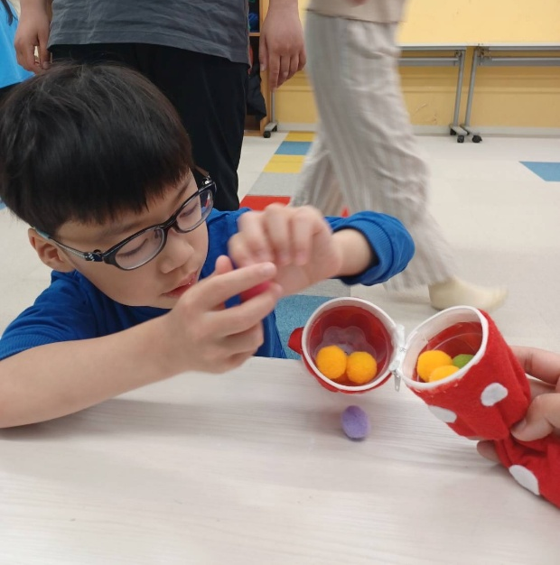
こぼれないように入れることで慎重さを学び、
ファスナーの開け閉めの練習になります。

（用意するもの）
・フェルト、プリンのカップ、ファスナー、ポンポン

1. 身体面（運動・健康領域）
微細運動の発達：ポンポンをつまんで入れる、
ファスナーをつまんで動かすといった手指の巧緻性を
育てます。

2. 認知面（認知・学習領域）
因果関係の理解：「閉めると中身が出ない」など、日常生活に直結した因果理解が深まります。

―――――――――――――――――――――――――――――――――――――――――

２０２５年 月 日 ( )

療育を行った児童名：

